一、基础知识填空
JS中的数据类型包含哪些(要求详细)以及基本数据类型和引用数据类型的本质区别：_基本：_Number Boolean___tostring__Null Undefined_____引用：__普通对象 ，数组，正则 ，时间 函数__ 基本数据类型操作值，引用操作地址__
JS中如何的检测数据类型(写出四种方法)：__typeof instanceof constructor_____Object.prototype.toString.call______________ JS中判断某个值是否是一个有效数字的方法是：_______isNaN________
想要接收函数执行的时候传递的参数，都可以如何的处理：___arguments____________ 将其他的数据类型转化为number类型的方式有那些：_____Number parseFloat ________parseInt___
二、写出DOM中常用的方法和属性
有一个div:<div class=”w”name=”h”id=”div1”></div>我想获取这一个div你有几种解决办法(不考虑兼容)：_____getElementeById(“div1”) getElementByClassName(“w”) [0] getElementByTagName(“div”)[0]__ _
获取当前浏览器屏幕的宽度和高度(兼容所有的浏览器)：__document.documentElement.clientWidth||document.body.clientWidth__
__document.documentElement.clientHeight||document.body.clientHeight
__________ 获取上一个哥哥元素节点（兼容所有的浏览器）: _____
function getPrev(ele) {
var p=ele.previousSibling
while(p){
If(p.nodeType==1){
return p
}
p=p.previousSibling
}
return p
}___________
动态创建一个div标签，并且添加到body的最后面位置：___document.creatElement(“div”)______body.appendChild(div)______ 继续上一题，把刚才创建的克隆一份一模一样的，添加到刚才创建的div前面：__________body.insertBefore(div.cloneNode(),div)___
三、数组的基础知识和应用
我想删除数组中的最后一项，至少写出两种办法：_____ary.pop __ary.splice (ary.length-1,1)______________ 我想在数组的末尾增加一个元素，至少写出两种办法：____ary.push ___(_ary.reverse.unshift ary.reverse_) ary[ary.length]=value________
基于原来的数组复制一份一模一样新的数组，不考虑原有数组是否改变的情况，请写出至少三种方案： ___________ary.slice(0)___ary.splice(0,ary.length)____forEach(()=>{ary1.push(ary[i])}_)__
数组从小到大排序(可以处理10以上的数字)：_____forEach(()=>{sort(a,b) return a-b})_________________ 实现找到第n项到第m项的内容，返回一个新的数组(原有数组不变)：______ary.slice(n-1,m)________
四、写出下面表达式的运算结果
[]==false：______ture______ ![]==false：____ture________ []==![]：_______ture_______ Number(“13px”)==NaN：____false_______ 5+”3”-2：_________51__________
If(“3px”*3){alert(“true”)}else{alert(“false”)}：___false_________ If(“3px”+3){alert(“true”)}else{alert(“false”)}：_____ture______
If（document.body）{alert(“ok”);}else{alert(“no”)}：_____ok__________ alert([])：_____””_________ null==undefined：______true__________
- <input type="button" value="按钮1"/><input type="button" value="按钮2"/><input type="button" value="按钮3"/><input type="button" value="按钮4"/><input type="button" value="按钮5"/>
var ary=[“red”,”yellow”,”pink”,”green”,”blue”];
以上是页面中的5个按钮，和一个存储五个颜色值的数组，要求实现一个方法bindEvent，循环给5个按钮绑定点击事件，当点击的时候，整个body的背景颜色正好可以和数组中的指定项颜色对应(例如：点击第三个按钮，body的背景颜色”pink”)，请按照你的思路来实现?
let inputs = document.getElementsByTagName("input");
var ary = ["red", "yellow", "pink", "green", "blue"];
for (var i = 0; i < ary.length; i++) {
(function (i) {
inputs[i].onclick = function () {
document.body.style.backgroundColor = ary[i];
}
})(i)
}
六、画图分析
var ary=[1,2,3,4];
function fn(ary){
ary[0]=0; ary=[0]; ary[0]=100; return ary;
}
var res=fn(ary); console.log(ary); ->[0,2,3,4] console.log(res); ->[100] //此题偏难，认真思考(360面试题难度降低版本代码)
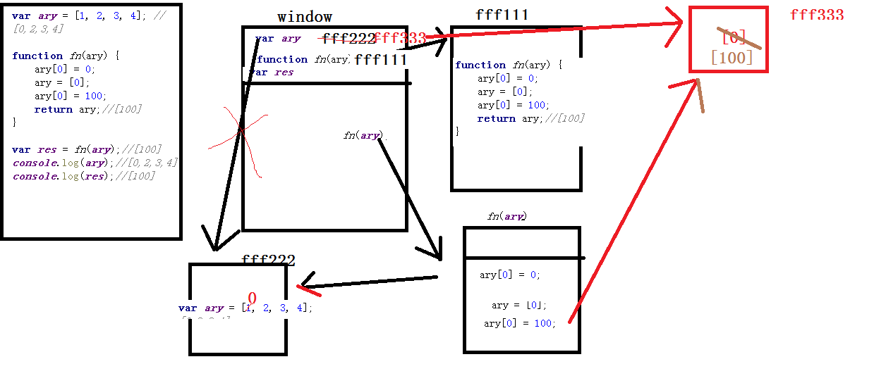

二、选择题：（要求写出分析步骤/画图）
1、 console.log(a); ->undefined
var a=12;
function fn(){
console.log(a); ->undefined
var a=13;
}
fn();
console.log(a); ->12
输出的三次分别是多少
A、undefined 12 13 B、undefined undefined 12 √
C、undefined undefined 13 D、有程序报错

- console.log(a); ->undefined
var a=12;
function fn(){
console.log(a); ->12
a=13;
}
fn();
console.log(a); ->13
A、undefined 12 13 √ B、undefined undefined 12
C、undefined undefined 13 D、有程序报错

- console.log(a);
a=12;
function fn(){
console.log(a);
a=13;
}
fn();
console.log(a); 输出的三次分别是多少
A、undefined 12 13 B、undefined undefined 12
C、undefined undefined 13 D、有程序报错 √

- var foo=1;
function bar(){
if(!foo){
var foo=10;
}
console.log(foo); ->undefined
}
bar(); 输出的结果是多少
A、1 B、10 C、undefined √ D、报错

- var n=0;
function a(){
var n=10;
function b(){
n++;
alert(n);
}
b();
return b;
}
var c=a();
c();
alert(n);
弹出三次的结果分别是什么？
A、1 1 1 B、11 11 0 C、11 12 0 √ D、11 12 12
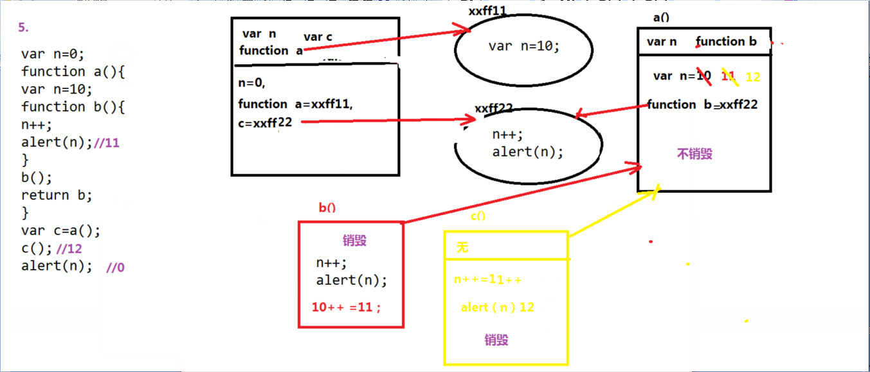
- var a=10,b=11,c=12;
function test(a){
a=1;var b=2;c=3;
}
test(10);
alert(a); alert(b); alert(c); 弹出的三个值分别是多少？
A、1 11 3 B、10 11 12 C、1 2 3 D、10 11 3 √

7、if(!("a" in window)){
var a=1;
}
alert(a);
弹出的a的值是？
A、1 B、undefined √ C、报错 D、以上答案都不对

8、var a=4;
function b(x,y,a) {
alert(a); ->3
arguments[2]=10; ->a=10
alert(a);
}
a=b(1,2,3); alert(a); 三次弹出的结果是
A、3 3 4 B、3 10 4 C、3 10 10 D、3 10 undefined √

9、var foo='hello';
(function(foo){
console.log(foo); ->hello
var foo=foo||'world';
console.log(foo); ->hello
})(foo);
console.log(foo); ->hello 三次分别输出什么？
A、hello hello hello √ B、undefined world hello C、hello world world D、以上答案都不正确
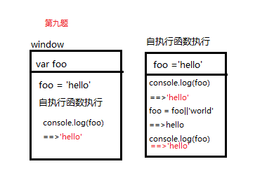
10、var a=9; ->0 1 2
function fn(){
a=0;
return function(b){ return b+a++; }
}
var f=fn()
var m=f(5);alert(m); 5
var n=fn()(5);alert(n); 5
var x=f(5);alert(x); 6
alert(a); 2 弹出的四次结果？
A、6 6 7 2 B、5 6 7 3 C、5 5 6 3 D、以上答案都不正确 √
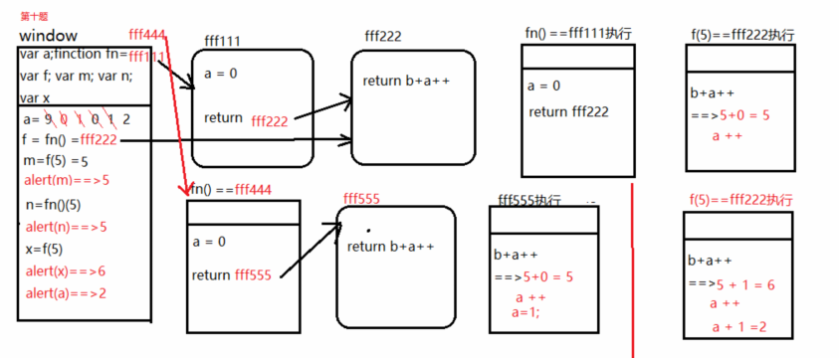

三、思考题：
- document.parentNode的值是什么，为什么 null document没有父亲节点，为null
- document.parentnode的值是什么，为什么 undefined ，没有parentnode属性，undefined
- prototype是谁的属性，它起什么作用？__proto__是谁的属性，它有什么作用？prototype和__proto__有什么联系？
prototype类自带的属性，是类的原型，它上面提供的方法供每个创建的实例使用，__proto__是实例（对象数据类型）自带的属性，指向类的原型 。 实例的__proto__指向的都是某一个类的prototype，都可以使用原型里的方法
- hasOwnProperty和in都是用来判断对象的属性的，这两个是怎么用的，有什么区别？
In是判断是不是对象里的公有属性或者私有属性，hasOwnProperty只能判断是不是对象里的私有属性,返回都是布尔值
a={ name:zhufeng}
toString in a
a. hasOwnProperty(toString)
- 什么是闭包，它有什么作用？
函数在执行时，会保护里面的私有变量不受外界的污染
作用：当函数里的内容被外界占用时，函数执行后作用域就不会被销毁，既保证了函数体里的封闭性，也给外界/全局提供了使用内部变量的条件，避免变量全局污染。
闭包三种形式：自执行函数，函数里返回一个函数，函数里返回一个对象。

- 附加题 画图/分析步骤
1、
function fn(i) {
return function (n) {
console.log(n + (i++));
}
}
var f = fn(10);
f(20); ->30
fn(20)(40); ->60
fn(30)(50); ->80
f(30); ->41
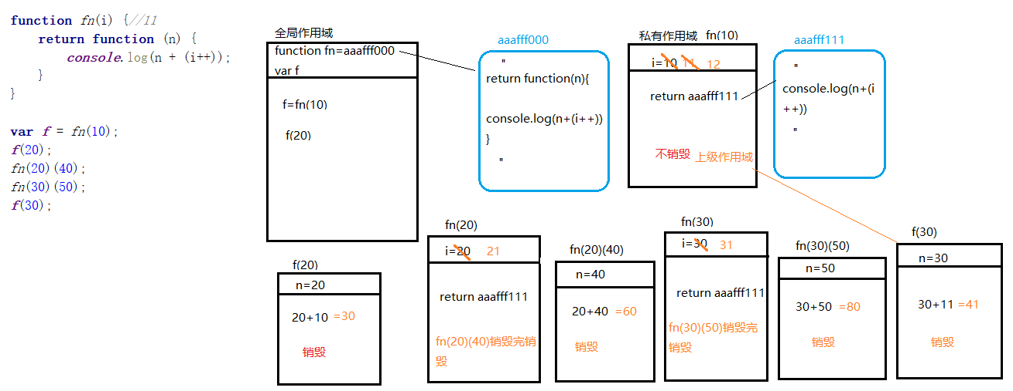
2、
var i = 10;
function fn() {
return function (n) {
console.log(n + (++i));
}
}
var f = fn();
f(20);
fn()(20);
fn()(30);
f(30);
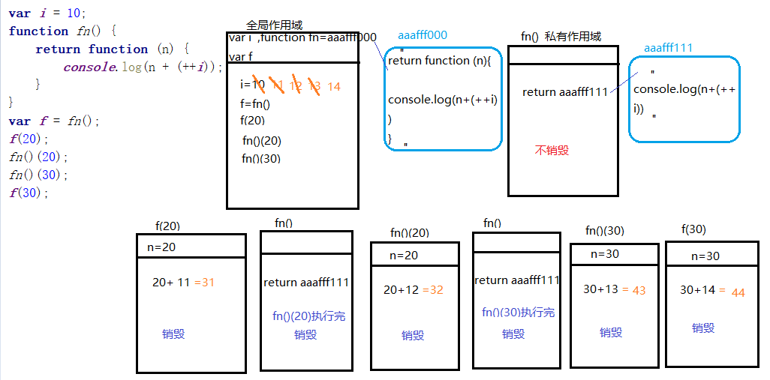
3、
var num = 10; ->60 65
var obj = {num: 20}; ->30
obj.fn = (function (num) { ->21 22 23
this.num = num * 3;
num++;
return function (n) {
this.num += n;
num++;
console.log(num); ->22 23
}
})(obj.num);
var fn = obj.fn;
fn(5);
obj.fn(10);
console.log(num, obj.num); ->65 30
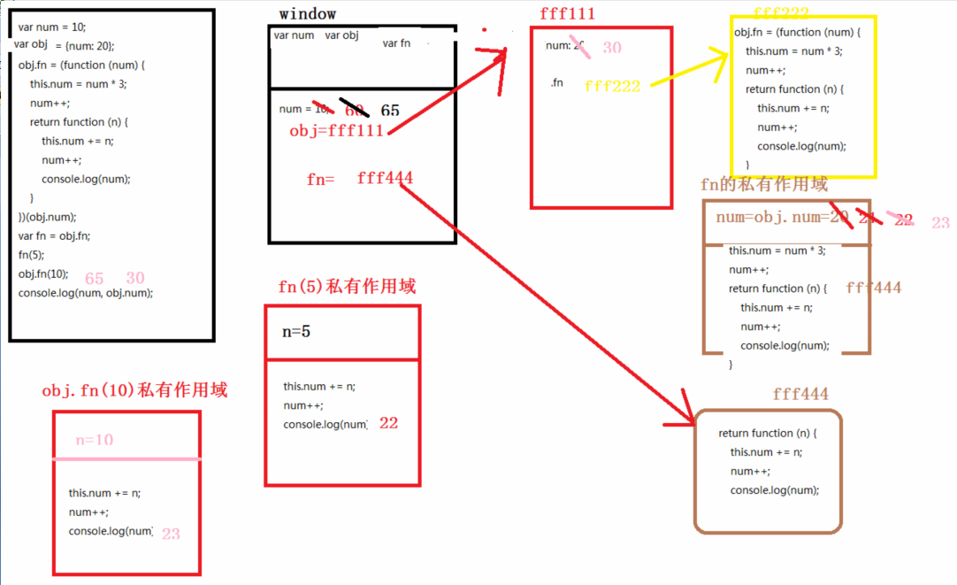
4、
function Fn() {
this.x = 100;
this.y = 200;
this.getX = function () {
console.log(this.x);
}
}
Fn.prototype.getX = function () {
console.log(this.x);
};
Fn.prototype.getY = function () {
console.log(this.y);
};
var f1 = new Fn;
var f2 = new Fn;
console.log(f1.getX === f2.getX); ->false
console.log(f1.getY === f2.getY); ->ture
console.log(f1.__proto__.getY === Fn.prototype.getY); ->ture
console.log(f1.__proto__.getX === f2.getX); ->false
console.log(f1.getX === Fn.prototype.getX); ->false
console.log(f1.constructor); ->Fn
console.log(Fn.prototype.__proto__.constructor); ->Object
f1.getX(); ->100
f1.__proto__.getX(); ->undefined
f2.getY(); ->200
Fn.prototype.getY(); ->undefined

- 我想通过下面的代码实现选项卡，请问是否可以实现？不能的话，说明原因，那么你有几种办法可以解决? (面试必考题)

不能，因为在循环绑定点击事件的时候，使用var，当点击的时候已经是循环后的了，所以不能实现每个点击事件
解决办法：1.使用ES6中的let
for (let i=0; i<oList.length; i++){
oList[i].onclick =function (){
tabChange(i);
}
}
2.使用自定义属性
for (var i=0; i<oList.length; i++){
oList[i].index=i
oList[i].onclick =function (){
tabChange(this.index);
}
}

3．使用闭包改变i指向
for (var i=0; i<oList.length; i++){
(function(i){
oList[i].onclick =function (){
tabChange(i);
}
})(i)
}
4.
for (var i=0; i<oList.length; i++){
oList[i].onclick =(function (){
return function(){
tabChange(i)
})(i)
}
}

